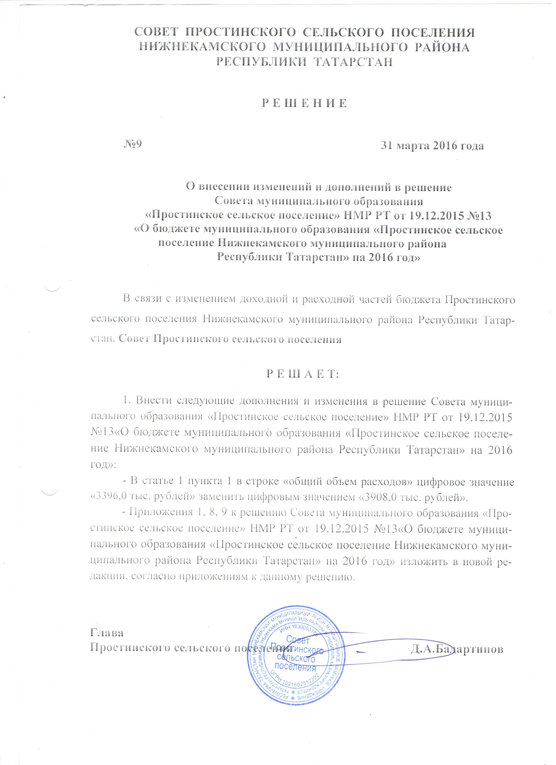
Приложение №1
к решению Совета Простинского сельского поселения Нижнекамского муниципального района РТ
№9 от 31 марта 2016 года

Приложение №1
к решению Совета Простинского сельского поселения Нижнекамского муниципального района РТ "О бюджете муниципального образования «Простинское сельское поселение» Нижнекамского муниципального района Республики Татарстан на 2016 год" от 19.12.2015 года №13

Источники финансирования дефицита бюджета
муниципального образования «Простинское сельское поселение»
на 2016 год

Код показателя | Наименование показателя | Сумма (тыс. руб.)
01 00 00 00 00 0000 000 | Источники внутреннего финансирования дефицитов бюджетов | 512,0
 | Изменение остатков средств бюджетов | 512,0
01 05 02 01 05 0000 510 | Увеличение остатков денежных средств местного бюджета | - 3396,0
01 05 02 01 05 0000 610 | Уменьшение остатков денежных средств местного бюджета | 3908,0

Приложение №2
к решению Совета Простинского сельского поселения Нижнекамского муниципального района РТ
№9 от 31 марта 2016 года

Приложение №8
к решению Совета Простинского сельского поселения Нижнекамского муниципального района РТ "О бюджете муниципального образования «Простинское сельское поселение» Нижнекамского муниципального района Республики Татарстан на 2016 год" от 19.12.2015 года №13

Функциональная структура расходов бюджета
муниципального образования «Простинское сельское поселение»
на 2016 год
тыс.руб.
Наименование | Рз | ПР | ЦСР | ВР | Сумма на год
Непрограммные направления расходов | 01 | 00 |  |  | 1863,7
Функционирование законодательных (представительных) органов государственной власти и представительных органов муниципальных образований | 01 | 00 |  |  | 1863,7
Глава муниципального образования | 01 | 02 | 99 0 00 02030 |  | 393,9
Расходы на выплату персоналу в целях обеспечения выполнения функций государственными (муниципальными) органами, казенными учреждениями, органами управления государственными внебюджетными фондами | 01 | 02 | 99 0 00 02030 | 100 | 393,9
Функционирование Правительства Российской Федерации, высших исполнительных органов государственной власти субъектов Российской Федерации, местных администраций | 01 | 04
Руководство и управление в сфере установленных функций | 01 | 04 | 99 0 00 02040 |  | 713,6
Расходы на выплату персоналу в целях обеспечения выполнения функций государственными (муниципальными) органами, казенными учреждениями, органами управления государственными внебюджетными фондами | 01 | 04 | 99 0 00 02040 | 100 | 303,9
Закупка товаров, работ и услуг для государственных (муниципальных) нужд | 01 | 04 | 99 0 00 02040 | 200 | 409,7
Обеспечение деятельности финансовых, налоговых и таможенных органов и органов финансового (финансово-бюджетного) надзора | 01 | 06
Межбюджетные трансферты, передаваемые на осуществление части полномочий по решению вопросов местного значения в соответствии с заключенными соглашениями | 01 | 06 | 99 0 00 25600 |  | 1,1
Межбюджетные трансферты | 01 | 06 | 99 0 00 25600 | 500 | 1,1
Другие общегосударственные вопросы | 01 | 13 |  |  | 755,1
Выполнение полномочий по государственной регистрации актов гражданского состояния | 0 1 | 13 | 9900059300 | 100 | 6,0
Расходы на выплату персоналу в целях обеспечения выполнения функций государственными (муниципальными) органами, казенными учреждениями, органами управления государственными внебюджетными фондами | 01 | 13 | 9900029900 | 100 | 289,5
Уплата налога на имущество организаций и земельного налога | 01 | 13 | 9900002950 | 800 | 422,2
Межбюджетные трансферты, передаваемые на осуществление части полномочий по решению вопросов местного значения в соответствии с заключенными соглашениями | 01 | 13 | 99 0 00 25600
Межбюджетные трансферты | 01 | 13 | 99 0 00 25600 | 500 | 1,8
Выполнение других обязательств государства (охрана аппарата) | 01 | 13 | 9900092350 | 200 | 35,6
Национальная оборона | 0 2 | 0 0 |  |  | 48,0
Осуществление первичного учета на территориях, где отсутствуют военные комиссариаты | 02 | 03 | 9900051180 | 100 | 48,0
Национальная безопасность и правоохранительная деятельность | 0 3 | 0 0 |  |  | 25,0
Предупреждение и ликвидация последствий чрезвычайных ситуаций и стихийных бедствий природного и техногенного характера | 03 | 10 | 99 0 00 20267
Закупка товаров, работ и услуг для государственных (муниципальных) нужд | 03 | 10 | 99 0 00 20267 | 200 | 25,0
Национальная экономика | 04 | 00 |  |  | 712,0
Строительство, содержание и ремонт автомобильных дорог и инженерных сооружений на них в границах городских округов и поселений в рамках благоустройства | 04 | 09 | 99 0 00 78020
Предоставление субсидий бюджетным, автономным учреждениям и иным некоммерческим организациям | 04 | 09 | 99 0 00 78020 | 600 | 712,0
Благоустройство | 0 5 | 0 3 |  |  | 461,8
Уличное освещение | 05 | 03 | 99 0 00 78010 | 200 | 359,7
Прочие мероприятия по благоустройству городских округов и поселений | 05 | 03 | 99 0 00 78050 | 200 | 102,1
Обеспечение деятельности клубов и культурно-досуговых центров | 08 | 01 | 08 4 01 44091 |  | 797,5
Расходы на выплату персоналу в целях обеспечения выполнения функций государственными (муниципальными) органами, казенными учреждениями, органами управления государственными внебюджетными фондами | 08 | 01 | 08 4 01 44091 | 100 | 136,8
Закупка товаров, работ и услуг для государственных (муниципальных) нужд | 08 | 01 | 08 4 01 44091 | 200 | 645,7
Уплата налога на имущество организаций и земельного налога | 08 | 01 | 99 0 00 02950 |  | 15
Иные бюджетные ассигнования | 08 | 01 | 99 0 00 02950 | 800 | 15
ВСЕГО |  |  |  |  | 3908,0

Приложение №3
к решению Совета Простинского сельского поселения Нижнекамского муниципального района РТ
№9 от 31 марта 2016 года

Приложение №9
к решению Совета Простинского сельского поселения Нижнекамского муниципального района РТ "О бюджете муниципального образования «Простинское сельское поселение» Нижнекамского муниципального района Республики Татарстан на 2016 год" от 19.12.2015 года №13

Ведомственная структура расходов бюджета
муниципального образования «Простинское сельское поселение»
на 2016 год
тыс.руб.
Наименование | Рз | Рз | ПР | ЦСР | ВР | Сумма на год
Муниципальное казенное учреждение «Исполнительный комитет Простинского сельского поселения Нижнекамского муниципального района республики Татарстан» | 800 |  |  |  |  | 3908,0
Непрограммные направления расходов | 800 | 01 | 00 |  |  | 1863,7
Функционирование законодательных (представительных) органов государственной власти и представительных органов муниципальных образований | 800 | 01 | 00 |  |  | 1863,7
Глава муниципального образования | 800 | 01 | 02 | 99 0 00 02030 |  | 393,9
Расходы на выплату персоналу в целях обеспечения выполнения функций государственными (муниципальными) органами, казенными учреждениями, органами управления государственными внебюджетными фондами | 800 | 01 | 02 | 99 0 00 02030 | 100 | 393,9
Функционирование Правительства Российской Федерации, высших исполнительных органов государственной власти субъектов Российской Федерации, местных администраций | 800 | 01 | 04
Руководство и управление в сфере установленных функций | 800 | 01 | 04 | 99 0 00 02040 |  | 713,6
Расходы на выплату персоналу в целях обеспечения выполнения функций государственными (муниципальными) органами, казенными учреждениями, органами управления государственными внебюджетными фондами | 800 | 01 | 04 | 99 0 00 02040 | 100 | 303,9
Закупка товаров, работ и услуг для государственных (муниципальных) нужд | 800 | 01 | 04 | 99 0 00 02040 | 200 | 409,7
Иные бюджетные ассигнования | 800 | 01 | 04 | 99 0 00 02040 | 800
Обеспечение деятельности финансовых, налоговых и таможенных органов и органов финансового (финансово-бюджетного) надзора | 800 | 01 | 06
Межбюджетные трансферты, передаваемые на осуществление части полномочий по решению вопросов местного значения в соответствии с заключенными соглашениями | 800 | 01 | 06 | 99 0 00 25600 |  | 1,1
Межбюджетные трансферты | 800 | 01 | 06 | 99 0 00 25600 | 500 | 1,1
Другие общегосударственные вопросы | 800 | 01 | 13 |  |  | 755,1
Выполнение полномочий по государственной регистрации актов гражданского состояния | 800 | 0 1 | 13 | 9900059300 | 100 | 6,0
Расходы на выплату персоналу в целях обеспечения выполнения функций государственными (муниципальными) органами, казенными учреждениями, органами управления государственными внебюджетными фондами | 800 | 01 | 13 | 9900029900 | 100 | 289,5
Уплата налога на имущество организаций и земельного налога | 800 | 01 | 13 | 9900002950 | 800 | 422,2
Межбюджетные трансферты, передаваемые на осуществление части полномочий по решению вопросов местного значения в соответствии с заключенными соглашениями | 800 | 01 | 13 | 99 0 00 25600
Межбюджетные трансферты | 800 | 01 | 13 | 99 0 00 25600 | 500 | 1,8
Выполнение других обязательств государства (охрана аппарата) | 800 | 01 | 13 | 9900092350 | 200 | 35,6
Национальная оборона | 800 | 0 2 | 0 0 |  |  | 48,0
Осуществление первичного учета на территориях, где отсутствуют военные комиссариаты | 800 | 02 | 03 | 9900051180 | 100 | 48,0
Национальная безопасность и правоохранительная деятельность | 800 | 0 3 | 0 0 |  |  | 25,0
Предупреждение и ликвидация последствий чрезвычайных ситуаций и стихийных бедствий природного и техногенного характера | 800 | 03 | 10 | 99 0 00 20267
Закупка товаров, работ и услуг для государственных (муниципальных) нужд | 800 | 03 | 10 | 99 0 00 20267 | 200 | 25,0
Национальная экономика | 800 | 04 | 00 |  |  | 712,0
Строительство, содержание и ремонт автомобильных дорог и инженерных сооружений на них в границах городских округов и поселений в рамках благоустройства | 800 | 04 | 09 | 99 0 00 78020 |  | 00,0
Предоставление субсидий бюджетным, автономным учреждениям и иным некоммерческим организациям | 800 | 04 | 09 | 99 0 00 78020 | 600 | 712,0
Благоустройство | 800 | 0 5 | 0 3 |  |  | 461,8
Уличное освещение | 800 | 05 | 03 | 99 0 00 78010 | 200 | 359,7
Прочие мероприятия по благоустройству городских округов и поселений | 800 | 05 | 03 | 99 0 00 78050 | 200 | 102,1
Обеспечение деятельности клубов и культурно-досуговых центров | 800 | 08 | 01 | 08 4 01 44091 |  | 797,5
Расходы на выплату персоналу в целях обеспечения выполнения функций государственными (муниципальными) органами, казенными учреждениями, органами управления государственными внебюджетными фондами | 800 | 08 | 01 | 08 4 01 44091 | 100 | 136,8
Закупка товаров, работ и услуг для государственных (муниципальных) нужд | 800 | 08 | 01 | 08 4 01 44091 | 200 | 645,7
Уплата налога на имущество организаций и земельного налога | 800 | 08 | 01 | 99 0 00 02950 |  | 15
Иные бюджетные ассигнования | 800 | 08 | 01 | 99 0 00 02950 | 800 | 15
ВСЕГО |  |  |  |  |  | 3908,0

